আদি বুড়িগঙ্গায় আধা কিলোমিটার সীমানা পিলার স্থাপন
নিজস্ব প্রতিবেদক | প্রকাশিত: ০৮:৫৬ এএম, ২৩ জুন ২০২১
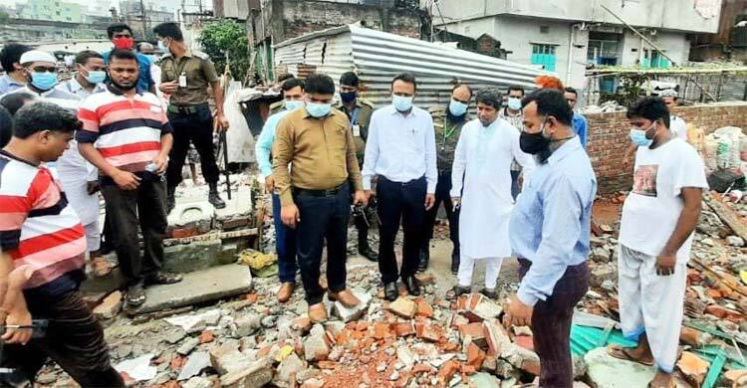
বুড়িগঙ্গার আদি চ্যানেলের উদ্ধার করা জায়গার প্রায় আধা কিলোমিটার এলাকায় সীমানা পিলার স্থাপন করা হয়েছে। মঙ্গলবার (২২ জুন) বুড়িগঙ্গার আদি চ্যানেলে সীমানা পিলার স্থাপন কাজে নেতৃত্ব দেন কর্পোরেশনের সম্পত্তি কর্মকর্তা ও নির্বাহী ম্যাজিস্ট্রেট মোহাম্মদ মনিরুজ্জামান।
তিনি জানান, সকালে বুড়িগঙ্গার আদি চ্যানেলে দখলমুক্ত হওয়া জায়গায় প্রতি ৫০ মিটার অন্তর মোট দশটি সীমানা পিলার স্থাপন করা হয়। এর মাধ্যমে সর্বমোট ৪৫০ মিটার সীমানা পিলার স্থাপন করে দক্ষিণ সিটি করপোরেশন।
মনিরুজ্জামান বলেন, বুড়িগঙ্গার আদি চ্যানেল দখল মুক্ত করে সেখানে জলপ্রবাহ ফিরিয়ে আনা এবং নান্দনিক পরিবেশ সৃষ্টির যে উদ্যোগ করপোরেশনের মেয়র শেখ ফজলে নূর তাপস গ্রহণ করেছেন। তারই অংশ হিসেবে আজকের এই সীমানা পিলার স্থাপন করা হয়েছে।
সীমানা পিলার স্থাপনকালে করপোরেশনের প্রধান সম্পত্তি কর্মকর্তা রাসেল সাবরিন, সহকারী কমিশনার (ভূমি) লালবাগ সার্কেল লায়লা আঞ্জুমান, ৫৬ নম্বর ওয়ার্ড কাউন্সিলর মোহাম্মদ হোসেন প্রমুখ উপস্থিত ছিলেন।

